ОГЛАВЛЕНИЕ
ВВЕДЕНИЕ 4
1 Разработка технического задания программного продукта 6
1.1 Наименование программы 6
1.2 Назначение и область применения 6
1.3 Требования к функциональным характеристикам 6
2.1 Требования к обеспечению надежного функционирования программы 7
2.2 Время восстановления после отказа 7
2.3 Отказы из-за некорректных действий пользователей системы 8
3.1 Требования к исходным кодам и языкам программирования 8
3.2 Требования к клиентскому программному обеспечению 8
3.3 Структура приложения 8
3.4 Требования к защите информации и программ 9
4.1 Предварительный состав программной документации 9
5.1 Экономические преимущества разработки 9
6.1 Стадии разработки 9
6.2 Этапы разработки 9
7.1 Виды испытаний 10
7.2 Общие требования к приемке работы 10
2 Разработка спецификации программного продукта 11
1.1 Общее описание: 11
1.2 Функции системы 12
1.3 Требования к внешним интерфейсам 14
Атрибуты качества 15
3 Разработка функциональной и потоков данных диаграмм 16
4 Разработка функциональной схемы и блок-схемы программных модулей 17
5 Разработка кода программных модулей 19
6 Разработка пользовательского интерфейса программного продукта 21
7 Выполнение интеграции программных модулей в программный продукт 23
8 Разработка процедуры тестирования 25
9 Разработка справочной системы 29
10 Разработка руководства пользователя 30
11 Загрузка разработанного программного комплекса на GitHub 31
ЗАКЛЮЧЕНИЕ 32
СПИСОК ИСПОЛЬЗОВАННЫХ ИСТОЧНИКОВ 34
ПРИЛОЖЕНИЕ «А» 35
ПРИЛОЖЕНИЕ «Б» 40

ВВЕДЕНИЕ
Учебная практика по программному модулю ПМ.02 "Разработка и администрирование баз данных", проводилась согласно, положения о практике обучающихся, осваивающих основные профессиональные образовательные программы среднего профессионального образования, утвержденного Приказом Министерства образования Российской Федерации № 093 от 02 марта 2012 г.
Цель практики:
Формирование и развитие общих и профессиональных компетенций по модулю ПМ.03 Участие в интеграции программных модулей.
Задачи учебной практики:
Закрепление навыков разработки программного обеспечения, использования методов для получения кода с заданной функциональностью и степенью качества, разработки документации на программный продукт; знаний моделей процесса разработки программного обеспечения, основных принципов процесса разработки программного обеспечения, основных подходов к интегрированию программных модулей, основных методов и средств эффективной разработки ПО. Также для достижения цели необходимо выполнить следующие задач:
- Разработать техническое задание на программный продукт;
- Разработать спецификацию на программный продукт;
- Разработать функциональную диаграмму программного продукта, диаграмму потоков данных программных модулей продукта;
- Разработать функциональную схему программного продукта, составить блок-схемы программных модулей программного продукта;
- Разработать коды программных модулей программного продукта;
- Разработать пользовательский интерфейс программного продукта в визуальной среде;
- Выполнить интеграцию программных модулей в программный продукт;
- Разработать процедуру тестирования программного продукта;
- Составить инструкции по использованию функций программного продукта;
- Разработать руководства оператора (пользователя).

1 Разработка технического задания программного продукта
Техническое задание – это подробное руководство к действию, в котором всё документально зафиксировано. Оно позволяет заказчику понять, что именно ему нужно, и требовать от исполнителя соответствия продукта или услуги всем пунктам, а исполнителю — вникнуть в суть задачи, спланировать выполнение проекта или отказаться от работ. В результате разработки программы было разработано следующее техническое задание:

1.1 Наименование программы
Наименование программы: «Сортировщик массива чисел»

1.2 Назначение и область применения
Программа предназначена для сортировки введенного пользователем массива чисел. Программа предоставляет возможность сортировки четырьмя видами сортировок, с выведением затраченного временного промежутка.

1.3 Требования к функциональным характеристикам
Программа должна обеспечивать возможность выполнения перечисленных ниже функций:
- Ввод/вывод данных;
- Сортировка должна выполняться одним из следующих видов:
- пузырьком;
- быстрая;
- вставками;
- выбором;
- Возможность вкл/выкл показа время исполнения.

2.1 Требования к обеспечению надежного функционирования программы
Надежное (устойчивое) функционирование программы должно быть обеспечено выполнением Заказчиком совокупности организационно-технических мероприятий, перечень которых приведен ниже:
- организацией бесперебойного питания технических средств;
- использованием лицензионного программного обеспечения;
- регулярным выполнением рекомендаций Министерства труда и социального развития РФ, изложенных в Постановлении от 23 июля 1998 г. Об утверждении межотраслевых типовых норм времени на работы по сервисному обслуживанию ПЭВМ и оргтехники и сопровождению программных средств»;
- регулярным выполнением требований ГОСТ 51188-98. Защита информации. Испытания программных средств на наличие компьютерных вирусов

2.2 Время восстановления после отказа
Время восстановления после отказа, вызванного сбоем электропитания технических средств (иными внешними факторами), не фатальным сбоем (не крахом) операционной системы, не должно превышать 30-ти минут при условии соблюдения условий эксплуатации технических и программных средств.
Время восстановления после отказа, вызванного неисправностью технических средств, фатальным сбоем (крахом) операционной системы, не должно превышать времени, требуемого на устранение неисправностей технических средств и переустановки программных средств.

2.3 Отказы из-за некорректных действий пользователей системы
Отказы программы вследствие некорректных действий пользователя при взаимодействии с программой через графический интерфейс не должны влиять на конечный результат процесса конвертирования.

3.1 Требования к исходным кодам и языкам программирования
Для реализации статических страниц и шаблонов должны использоваться языки HTML и CSS. Исходный код должен разрабатываться в соответствии со стандартами W3C.
Для реализации интерактивных элементов клиентской части должны использоваться языки JavaScript.

3.2 Требования к клиентскому программному обеспечению
Сайт должен быть доступен для полнофункционального просмотра с помощью следующих браузеров:
  - MS IE 5.0 и выше;
  - Opera 6.0 и выше;
  - Mozilla Firefox 1.0;
  - Mozilla 1.7.
Сайт должен быть работоспособен (информация, расположенная на нем, должна быть доступна) при отключении в браузере поддержки flash и JavaScript.

3.3 Структура приложения
Структура приложения должна содержать следующие элементы:
- Графический интерфейс:
- Поля ввода/вывода;
- Поля выбора способа сортировки;
- Функциональные кнопки;
- Модули сортировки;
- Код для обработки данных.

3.4 Требования к защите информации и программ
Требования к защите информации и программ не предъявляются.

4.1 Предварительный состав программной документации
Состав программной документации должен включать в себя:
- техническое задание на программный продукт;
- спецификацию на программный продукт;
- функциональную диаграмму программного продукта, диаграмму потоков данных программных модулей продукта;
- коды программных модулей программного продукта;
- справочную систему программного продукта;
- руководства оператора (пользователя).

5.1 Экономические преимущества разработки
Ориентировочная экономическая эффективность не рассчитываются. Аналогия не проводится ввиду уникальности предъявляемых требований к разработке.

6.1 Стадии разработки
Разработка должна быть проведена в три стадии:
- разработка технического задания;
- рабочее проектирование;
- внедрение.

6.2 Этапы разработки
На стадии разработки технического задания должен быть выполнен этап разработки, согласования и утверждения настоящего технического задания.
На стадии рабочего проектирования должны быть выполнены перечисленные ниже этапы работ:
- разработка программы;
- разработка программной документации;
- испытания программы.
На стадии внедрения должен быть выполнен этап разработки подготовка и передача программы.

7.1 Виды испытаний
Приемо-сдаточные испытания должны проводиться на объекте Заказчика в оговоренные сроки.
Приемо-сдаточные испытания программы должны проводиться согласно разработанной Исполнителем и согласованной Заказчиком Программы и методик испытаний.
Ход проведения приемо-сдаточных испытаний Заказчик и Исполнитель документируют в Протоколе проведения испытаний.

7.2 Общие требования к приемке работы
На основании Протокола проведения испытаний Исполнитель совместно с Заказчиком подписывает Акт приемки-сдачи программы в эксплуатацию.

2 Разработка спецификации программного продукта
Спецификация программы – это описание задачи, которую решает программа. Слово "спецификация" буквально означает "описание" или "получение описания", а "специфицировать" значит "описывать".
В отличие от компьютерной программы спецификация обращена, прежде всего, к человеку и представляет собой описание в терминах, характерных для самой задачи, а не для ее реализации. Спецификация – это задание для программиста, написанное постановщиком задачи. Она служит основой дальнейшей детализации и разработки. С другой стороны, требования к программе, отраженные в техническом задании, также обращены к человеку. Однако спецификация более формально, чем требования, описывает решаемую задачу.

1.1 Общее описание:
Общий взгляд на продукт. Данный продукт является сортировкой 4 методами строки чисел. С его помощью можно будет указать размерность массива, сам массив и выбрать метод, которым будет проводится сортировка, при этом если пользователь захочет, то будет указано время, потраченное на выбранный метод. Продукт должен обладать простым и удобным интерфейсом, в котором должны быть учтены все требования пользователя.
Основные функции:
- Возможность ввода количества элементов;
- Возможность ввода строки чисел;
- Возможность выбора одного из четырех методов сортировки и применение его к строке чисел;
- Возможность вкл/выкл отображения времени;
- Отображение отсортированного массива.
Классы и характеристики пользователей. Основными пользователями будут являться:
- Оператор: Обычный человек с базовыми знаниями работы с компьтером.
- Оператор-тестировщик: среди технических навыков тестировщика можно выделить знание одного или нескольких языков программирования, умение работать с базами данных и с консолью. Так же необходимо базовое понимание клиент-серверной архитектуры, умение тестировать API и пользоваться снифферами трафика.
Операционная среда. Приложение рассчитано на кроссплатформенность и рассчитано на следующие браузеры:
- MS IE 5.0 и выше;
- Opera 6.0 и выше;
- Mozilla Firefox 1.0;
- Mozilla 1.7.
Ограничения дизайна и реализации. Возможности дизайна ограничены возможностями браузеров, в частности версиями CSS и HTML.
Предположения и зависимости. До установки данного продукта может потребоваться установка Node.js.

1.2 Функции системы
- Сортировка пузырьком.
Описание сортировки пузырьком. Будем идти по массиву слева направо. Если текущий элемент больше следующего, меняем их местами. Делаем так, пока массив не будет отсортирован. Заметим, что после первой итерации самый большой элемент будет находиться в конце массива, на правильном месте. После двух итераций на правильном месте будут стоять два наибольших элемента, и так далее. Очевидно, не более чем после n итераций массив будет отсортирован. Таким образом, асимптотика в худшем и среднем случае – O(n2), в лучшем случае – O(n).
Функциональные требования сортировки пузырьком. К таким требованиям отнесем:
- Корректный массив чисел
- Корректно заданный размер массива
- Быстрая сортировка
В методе быстрой сортировки выбирается значение из основного списка, которое называется опорным значением. Остальные значения разделяются на два списка:
- Первый список содержит значения, которые меньше либо равны опорному значению. Эти значения располагаются слева от опорного значения.
- Второй список содержит значения, которые больше опорного значения. Эти значения располагаются справа от опорного значения.
Метод быстрой сортировки повторяется для всех результирующих списков, пока не останется только одно значение или пустой список значений.
После этого вы выбираете последнее одиночное значение, и если значение располагается слева от опорного значения, оно остается таким, пока вы не дойдете до первого опорного значения вверху.
Функциональные требования быстрой сортировки. К таким требованиям отнесем:
- Корректный массив чисел
- Корректно заданный размер массива
- Сортировка выбором
Алгоритм сортировки выбором заключается в поиске на необработанном срезе массива или списка минимального значения и в дальнейшем обмене этого значения с первым элементом необработанного среза. На следующем шаге необработанный срез уменьшается на один элемент.
- Найти наименьшее значение в списке.
- Записать его в начало списка, а первый элемент - на место, где раньше стоял наименьший.
- Снова найти наименьший элемент в списке. При этом в поиске не участвует первый элемент.
- Второй минимум поместить на второе место списка. Второй элемент при этом перемещается на освободившееся место.
- Продолжать выполнять поиcк и обмен, пока не будет достигнут конец списка.
Функциональные требования сортировки выбором. К таким требованиям отнесем:
- Корректный массив чисел
- Корректно заданный размер массива
- Сортировка вставками
Описание сортировки вставками. Создадим массив, в котором после завершения алгоритма будет лежать ответ. Будем поочередно вставлять элементы из исходного массива так, чтобы элементы в массиве-ответе всегда были отсортированы. Асимптотика в среднем и худшем случае – O(n2), в лучшем – O(n). Реализовывать алгоритм удобнее по-другому (создавать новый массив и реально что-то вставлять в него относительно сложно): просто сделаем так, чтобы отсортирован был некоторый префикс исходного массива, вместо вставки будем менять текущий элемент с предыдущим, пока они стоят в неправильном порядке.
Функциональные требования сортировки вставками. К таким требованиям отнесем:
- Корректный массив чисел
- Корректно заданный размер массива

1.3 Требования к внешним интерфейсам
Графический интерфейс реализован в файлаx «main.html» и «main.css». Выглядит он следующим образом:
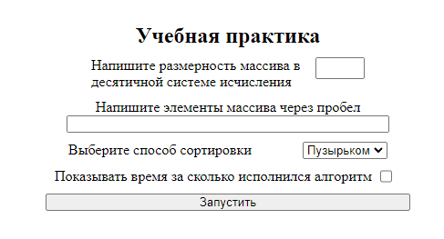
Рисунок 1 – графический интерфейс программы*
*Источник: выполнено автором

Размерность массива, строка ввода массива, выпадающий список, флажок для вкл/выкл отображения времени и кнопка «Запустить» – это элементы графического интерфейса, позволяющие пользователю ориентироваться в программе и корректно вводить данные.
Запустить – функциональная кнопка, запускающая сам процесс сортировки.
Поля для ввода и вывода представлены – input в теге form.
Аппаратные интерфейсы это: стандартное оборудование компьютера, включающее монитор, клавиатуру, мышь, модем.

Атрибуты качества
Удобство использования. Минималистичный дизайн интерфейса, позволяет легко ориентироваться в программе.
Производительность. Программа была оптимизирована для работы на слабых ПК.
Безопасность. Так как программа не работает с данными, которые несут конфиденциальную вопрос безопасности не поднимался.
Техника безопасности. Особых требований к ТБ нет.

3 Разработка функциональной и потоков данных диаграмм
Функциональными называют диаграммы, в первую очередь отражающие взаимосвязи функций разрабатываемого программного обеспечения.
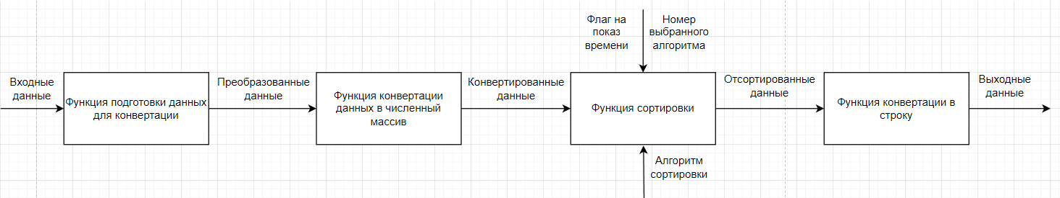
Рисунок 2 – функциональная диаграмма программы
*Источник: выполнено автором.

Диаграммы потоков данных позволяют специфицировать как функции разрабатываемого программного обеспечения, так и обрабатываемые им данные. При использовании этой модели систему представляют в виде иерархии диаграмм потоков данных, описывающих асинхронный процесс преобразования информации с момента ввода в систему до выдачи пользователю.
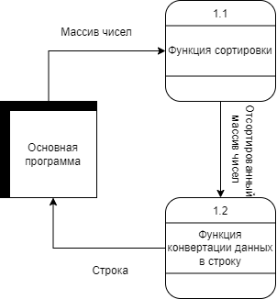
Рисунок 3 – диаграмма потока данных для программных модулей
*Источник: выполнено автором.

4 Разработка функциональной схемы и блок-схемы программных модулей
Функциональная схема работы приложения определяется процедурами, которые выполняются при возникновении определенных событий, происходящих при взаимодействии пользователя с управляющими элементами формы. Реакция на события присуща каждой форме и не зависит от назначения приложения и его особенностей. Для изображения функциональных схем используют специальные обозначения, установленные стандартом.
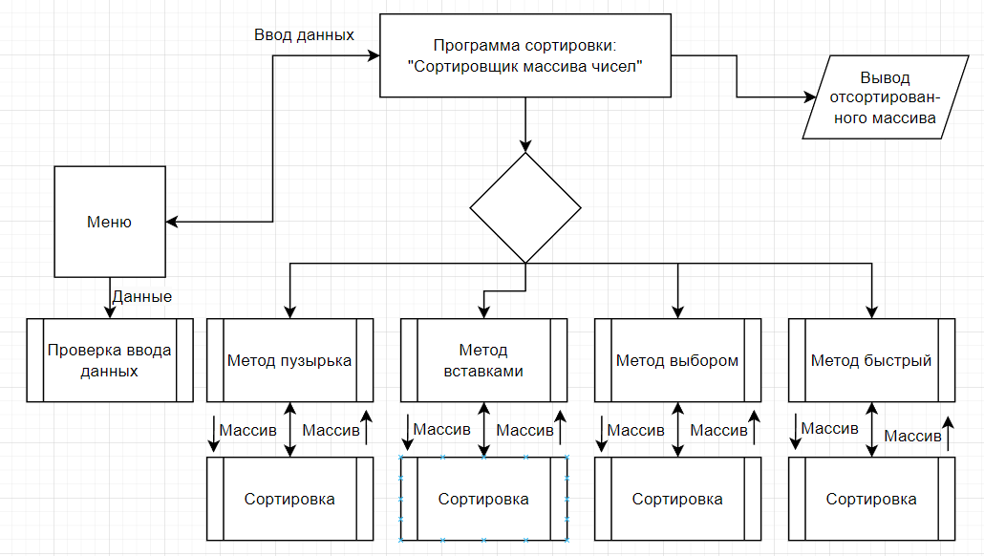
Рисунок 4 – функциональная схема программы*
*Источник: выполнено автором
Блок-схема — это графическое описание процесса. Это диаграмма, которая иллюстрирует рабочий процесс, необходимый для выполнения задачи или набора задач с помощью символов, линий и фигур. Далее на рисунке будет приведен пример одной из блок-схем, остальные же схемы буду содержаться в приложение «А».
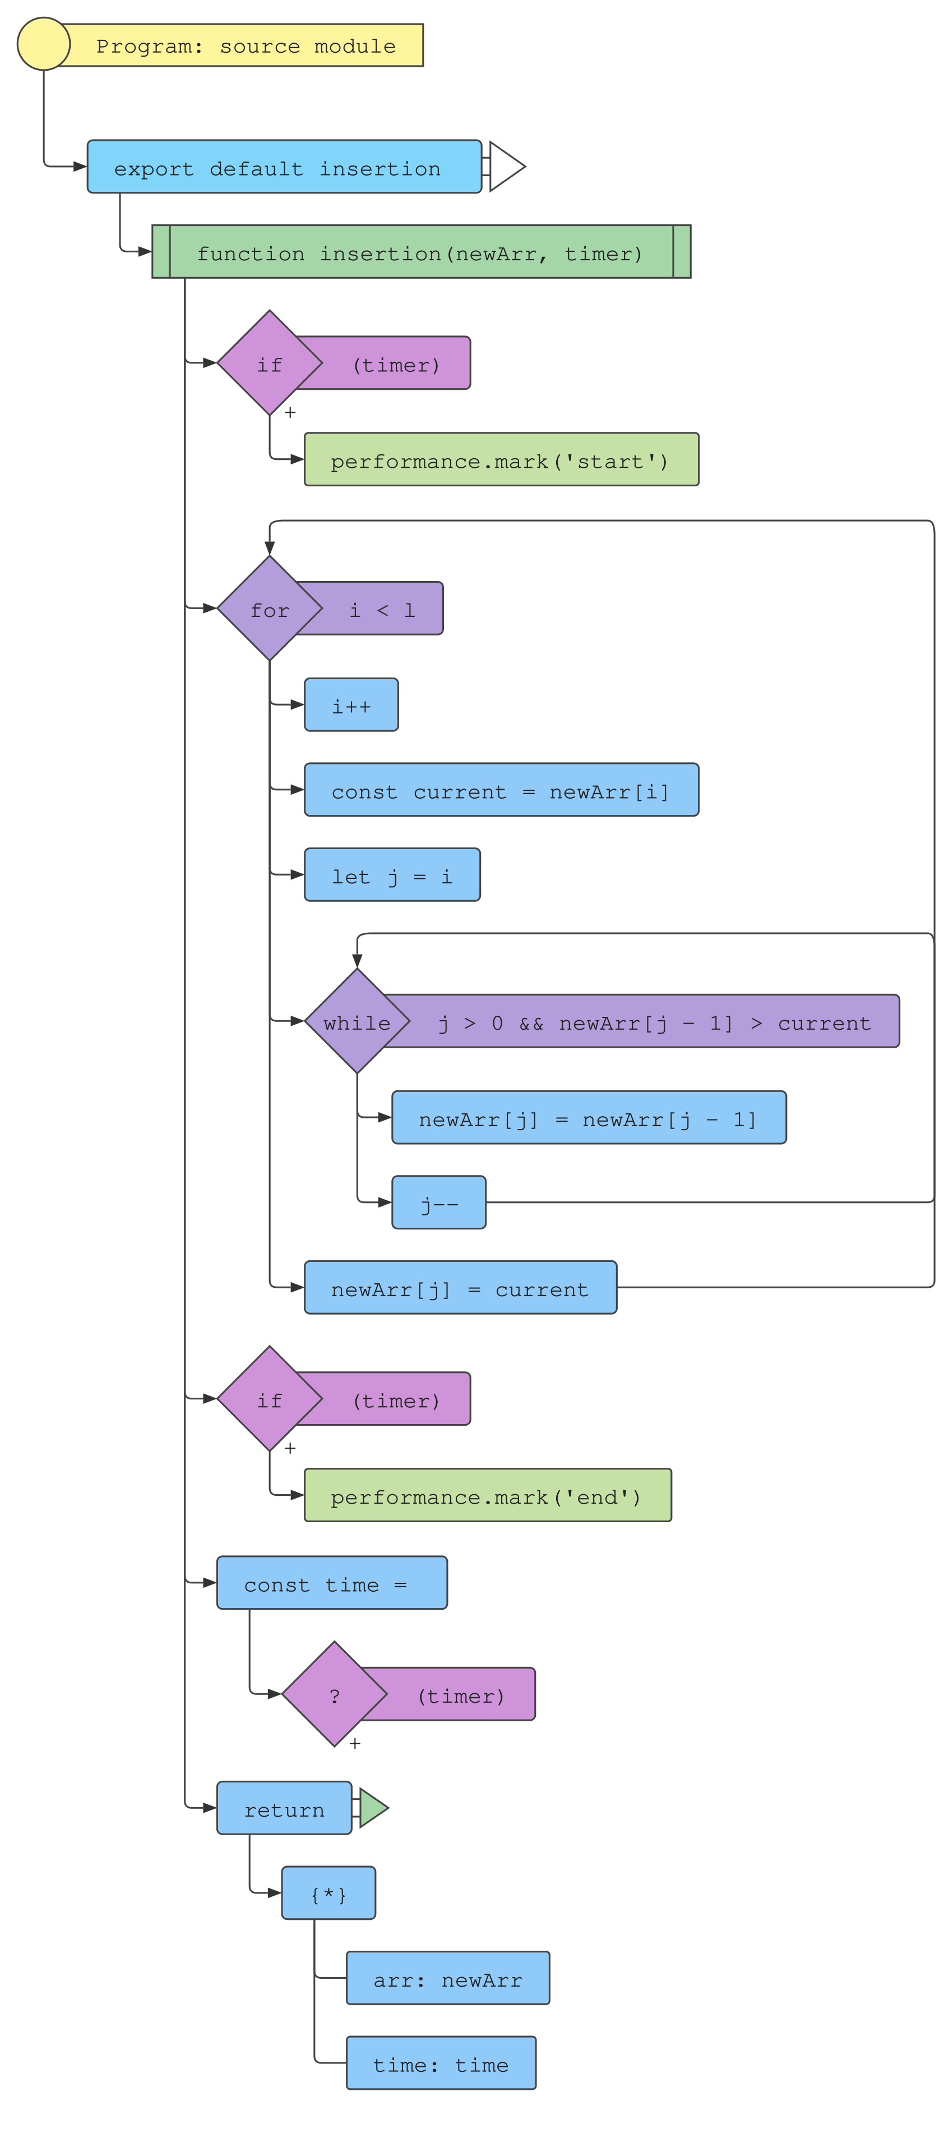
Рисунок 5 – блок-схема модуля «insertion_sort»*
*Источник: выполнено автором

5 Разработка кода программных модулей
При разработке программного модуля целесообразно придерживаться следующего порядка:
- изучение и проверка спецификации модуля, выбор языка программирования;
- выбор алгоритма и структуры данных;
- программирование (кодирование) модуля;
- шлифовка текста модуля;
- проверка модуля;
- компиляция модуля.
Первый шаг разработки программного модуля в значительной степени представляет собой смежный контроль структуры программы снизу: изучая спецификацию модуля, разработчик должен убедиться, что она ему понятна и достаточна для разработки этого модуля.
На втором шаге разработки программного модуля необходимо выяснить, не известны ли уже какие-либо алгоритмы для решения поставленной и или близкой к ней задачи. И если найдется подходящий алгоритм, то целесообразно им воспользоваться.
На третьем шаге осуществляется построение текста модуля на выбранном языке программирования. Обилие всевозможных деталей, которые должны быть учтены при реализации функций, указанных в спецификации модуля, легко могут привести к созданию весьма запутанного текста, содержащего массу ошибок и неточностей. Искать ошибки в таком модуле и вносить в него требуемые изменения может оказаться весьма трудоемкой задачей. Поэтому весьма важно для построения текста модуля пользоваться технологически обоснованной и практически проверенной дисциплиной программирования.
Следующий шаг разработки модуля связан с приведением текста модуля к завершенному виду в соответствии со спецификацией качества ПС. При программировании модуля разработчик основное внимание уделяет правильности реализации функций модуля, оставляя недоработанными комментарии и допуская некоторые нарушения требований к стилю программы.
Шаг проверки модуля представляет собой ручную проверку внутренней логики модуля до начала его отладки, реализует общий принцип, сформулированный для обсуждаемой технологии программирования, о необходимости контроля принимаемых решений на каждом этапе разработки ПС.
И, наконец, последний шаг разработки модуля означает завершение проверки модуля (с помощью компилятора) и переход к процессу отладки модуля.
При разработке программы было выделено 5 модулей:
- главный модуль в нем осуществляется ввод/вывод, а также проверка на правильность ввода;
- модуль сортировки методом пузырька;
- модуль сортировки методом вставок;
- модуль сортировки методом выбором;
- модуль быстрой сортировки.
Код каждого из этих модулей вынесен в приложение «Б».

6 Разработка пользовательского интерфейса программного продукта
В понятие пользовательского интерфейса входит не только, и даже не столько, картинка на экране - трехмерная, анимированная, просто выполнена в модном дизайне, - а способы взаимодействия пользователя с системой. Пользовательский интерфейс – это набор «интерфейсных элементов» и их расположение на экране.
Программный интерфейс - система унифицированных связей, предназначенных для обмена информацией между компонентами вычислительной системы. Программный интерфейс задает набор необходимых процедур, их параметров и способов обращения.
Интерфейс пользователя – это элементы и компоненты программы, которые способны оказывать влияние на взаимодействие пользователя с программным обеспечением. В том числе:
- - средства отображения информации, отображаемая информация, форматы и коды;
- - командные режимы, язык пользователь - интерфейс;
- - устройства и технологии ввода данных;
- - диалоги, взаимодействие и транзакции между пользователем и компьютером;
- - обратная связь с пользователем;
- - поддержка принятия решений в конкретной предметной области;
- - порядок использования программы и документации на нее.
Разработка пользовательского интерфейса осуществлялась по средством языка разметки HTML и стилизации CSS. Ввод данных осуществлялся по средством формы, в которой пользователю нужно было:
- ввести размерность массива;
- ввести сам массив чисел;
- поставить галочку о том, нужна ли ему информация о времени выполнения программы;
- нажать кнопку, для запуска программы.

7 Выполнение интеграции программных модулей в программный продукт
Интеграция – процесс разработки и внедрения программного обеспечения, с помощью которого отдельные компоненты могут быть связаны в единую систему. Такое объединение позволяет поддерживать бизнес-процессы и оперативно обмениваться информацией.
Главная задача процесса – обеспечение безопасного и бесперебойного обмена информацией между программными продуктами, которые изначально не предназначены для совместной работы. Например, программное обеспечение для электронного документооборота между предприятием и его клиентами, организация цепей поставок, ERP-системы, облачные технологии, аналитические модули, системы самообслуживания и т. д.
С помощью интеграции программных модулей обеспечивается не только оперативность и автоматизация работы с данными. Решается ряд более широких задач:
- оперативное внедрение новых программных продуктов в работу предприятия;
- улучшения качества работы с клиентами;
- прозрачность процессов;
- сокращения количества ошибок при обработке данных и т. д.
В зависимости от цели внедрения интеграцию, в первую очередь, подразделяют на внутреннюю и внешнюю. Внутренняя подразумевает добавление конкретных программных модулей без привлечения внешних ресурсов. Внешняя интеграция позволяет внутренние процессы синхронизировать с более глобальными, например, подключение к Google Maps для логистических компаний.
Доступны 3 вида интеграции:
- облачная;
- локальная;
- гибридная.
В данном приложение используется внутренняя интеграция по средствам HTML и JavaScript кода. На следующих рисунках будет изображено, как подключаются модули в HTML, после в JavaScript.
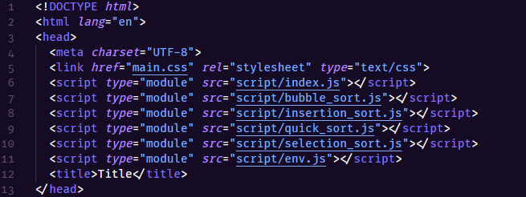
Рисунок 6 – подключение модулей в HTML*
*Источник: выполнено автором
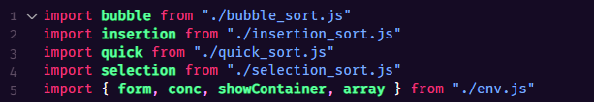
Рисунок 7 – подключение модулей в JavaScript*
*Источник выполнено автором

8 Разработка процедуры тестирования
Тестирование означает проверку того, что написанный кем-то код отвечает некоторым ожиданиям. Существует много видов тестирования, но в основном короткие тесты делятся на три основные категории:
- модульное или юнит тестирование;
- интеграционное тестирование;
- UI тестирование.
К данной программе проводилось модульное тестирование с помощью Jest. Jest – это JavaScript-тестер (test-runner), библиотека JavaScript для создания, запуска и структурирования тестов. Установить Jest можно с помощью менеджера зависимостей NPM или Yarn.
Для проведения тестирования использовалась платформа Node.js. Node или Node.js — программная платформа, основанная на движке V8 (транслирующем JavaScript в машинный код), превращающая JavaScript из узкоспециализированного языка в язык общего назначения.
Далее на рисунке изображен пример тестирования модуля.
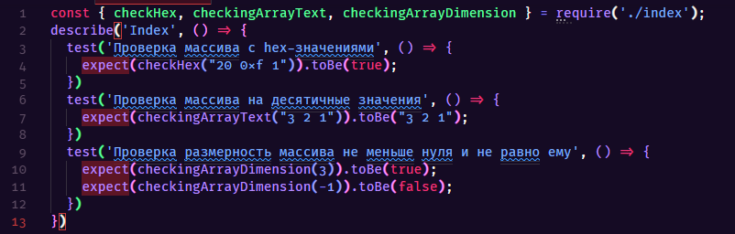
Рисунок 8 – тестирование главного модуля на ошибки при вводе данных*
*Источник: выполнено автором
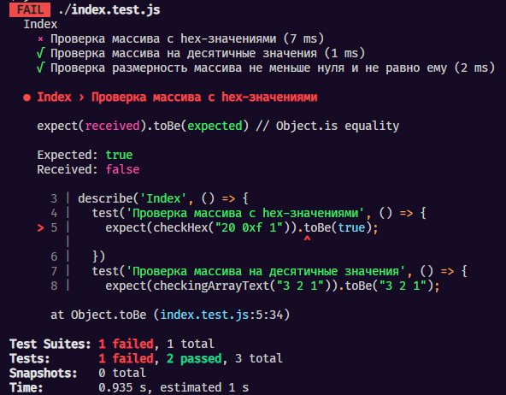
Рисунок 9 – результат тестирования главного модуля*
*Источник: выполнено автором
Как уже было указано выше, тестирование проводится в соответствии с программой и методикой испытаний.
Для проведения тестирования разрабатывается контрольный пример, который должен содержать достаточно данных для проверки всех режимов работы программного продукта. Обычно, контрольный пример создается совместно заказчиком и исполнителем на основе реальных данных.
Для проведения всех видов тестирования производительности чаще всего создается так называемый генератор данных, который позволяет в автоматическом режиме создать достаточное количество данных, для достижения объективного результата при оценке производительности.
В ходе проведения тестирования составляется протокол тестирования, куда заносится информация о прохождении всех этапов и шагов тестирования и замечаниях, полученных на испытаниях.
Если результат тестирования отрицательный, проводится устранение недостатков и повторное тестирование
Таблица проверок:
№ | Метод сортировки | Входные данные: количество чисел в массиве | Входные данные: массив чисел | Ожидаемые результаты (отсортированный массив чисел) | Ожидаемая ошибка | Комментарий к сценарию проверки
1 | Пузырек | 50 | 80 33 54 100 47 11 41 72 45 29 76 92 29 31 34 53 17 42 4 92 77 90 51 32 60 42 92 24 24 59 51 9 87 23 41 52 67 15 67 86 65 11 61 23 94 40 32 87 74 1 | 1 4 9 11 11 15 17 23 23 24 24 29 29 31 32 32 33 34 40 41 41 42 42 45 47 51 51 52 53 54 59 60 61 65 67 67 72 74 76 77 80 86 87 87 90 92 92 92 94 100 | - | Проверка на нормальном вводе массива из 50 чисел.
2 | Вставка | 50 | 80 33 54 100 47 11 41 72 45 29 76 92 29 31 34 53 17 42 4 92 77 90 51 32 60 42 92 24 24 59 51 9 87 23 41 52 67 15 67 86 65 11 61 23 94 40 32 87 74 1 | 1 4 9 11 11 15 17 23 23 24 24 29 29 31 32 32 33 34 40 41 41 42 42 45 47 51 51 52 53 54 59 60 61 65 67 67 72 74 76 77 80 86 87 87 90 92 92 92 94 100 | - | Проверка на нормальном вводе массива из 50 чисел.
3 | Выбором | 50 | 80 33 54 100 47 11 41 72 45 29 76 92 29 31 34 53 17 42 4 92 77 90 51 32 60 42 92 24 24 59 51 9 87 23 41 52 67 15 67 86 65 11 61 23 94 40 32 87 74 1 | 1 4 9 11 11 15 17 23 23 24 24 29 29 31 32 32 33 34 40 41 41 42 42 45 47 51 51 52 53 54 59 60 61 65 67 67 72 74 76 77 80 86 87 87 90 92 92 92 94 100] | - | Проверка на нормальном вводе массива из 50 чисел.
4 | Быстрая | 50 | 80 33 54 100 47 11 41 72 45 29 76 92 29 31 34 53 17 42 4 92 77 90 51 32 60 42 92 24 24 59 51 9 87 23 41 52 67 15 67 86 65 11 61 23 94 40 32 87 74 1 | 1 4 9 11 11 15 17 23 23 24 24 29 29 31 32 32 33 34 40 41 41 42 42 45 47 51 51 52 53 54 59 60 61 65 67 67 72 74 76 77 80 86 87 87 90 92 92 92 94 100 | - | Проверка на нормальном вводе массива из 50 чисел.
Таблица 1 – Таблица проверок.

Тестирование программы, для объективных результатов, выполняются на мощностях, описанных в ТЗ и спецификации.
Результат тестирования:
№ | Метод сортировки | Входные данные: количество чисел в массиве | Входные данные: массив чисел | Результаты (отсортированный массив чисел) | Ошибка | Результат тестирования
1 | Пузырек | 50 | 80 33 54 100 47 11 41 72 45 29 76 92 29 31 34 53 17 42 4 92 77 90 51 32 60 42 92 24 24 59 51 9 87 23 41 52 67 15 67 86 65 11 61 23 94 40 32 87 74 1 | 1 4 9 11 11 15 17 23 23 24 24 29 29 31 32 32 33 34 40 41 41 42 42 45 47 51 51 52 53 54 59 60 61 65 67 67 72 74 76 77 80 86 87 87 90 92 92 92 94 100 | - | Полученные результаты соответствуют ожидаемым.
2 | Вставка | 50 | 80 33 54 100 47 11 41 72 45 29 76 92 29 31 34 53 17 42 4 92 77 90 51 32 60 42 92 24 24 59 51 9 87 23 41 52 67 15 67 86 65 11 61 23 94 40 32 87 74 1 | 1 4 9 11 11 15 17 23 23 24 24 29 29 31 32 32 33 34 40 41 41 42 42 45 47 51 51 52 53 54 59 60 61 65 67 67 72 74 76 77 80 86 87 87 90 92 92 92 94 100 | - | Полученные результаты соответствуют ожидаемым.
3 | Выбором | 50 | 80 33 54 100 47 11 41 72 45 29 76 92 29 31 34 53 17 42 4 92 77 90 51 32 60 42 92 24 24 59 51 9 87 23 41 52 67 15 67 86 65 11 61 23 94 40 32 87 74 1 | 1 4 9 11 11 15 17 23 23 24 24 29 29 31 32 32 33 34 40 41 41 42 42 45 47 51 51 52 53 54 59 60 61 65 67 67 72 74 76 77 80 86 87 87 90 92 92 92 94 100] | - | Полученные результаты соответствуют ожидаемым.
4 | Быстрая | 50 | 80 33 54 100 47 11 41 72 45 29 76 92 29 31 34 53 17 42 4 92 77 90 51 32 60 42 92 24 24 59 51 9 87 23 41 52 67 15 67 86 65 11 61 23 94 40 32 87 74 1 | 1 4 9 11 11 15 17 23 23 24 24 29 29 31 32 32 33 34 40 41 41 42 42 45 47 51 51 52 53 54 59 60 61 65 67 67 72 74 76 77 80 86 87 87 90 92 92 92 94 100 | - | Полученные результаты соответствуют ожидаемым.
Таблица 2 – Таблица результатов проверок

После успешного прохождения тестирования программу можно считать законченной и полностью работоспособной.

9 Разработка справочной системы
Справочная информация – исчерпывающая информация о программе.
Эта программа представляет собой веб-сайт, который позволяется пользователю сортировать список чисел, используя один из четырех различных алгоритмов сортировки. Интерфейс программы состоит из поля для ввода числа, размерности массива, поля для ввода самого массива, выпадающего списка, где элементы списка — это выбор сортировки, а также флажок для включения или отключения изображения времени.
Программа поддерживает четыре алгоритма сортировки:
- пузырьком;
- быстрая;
- вставками;
- выбором.
Чтобы воспользоваться программой, введите размерность массива чисел, после введите сам массив чисел, через пробел, причем каждое число должно быть в десятичной системе исчисления. Из выпадающего списка выберите нужную вам сортировку и поставьте флажок, если вам нужно знать время выполнения программы. После нажмите на кнопку «Запустить». Отсортированный список будет выведен, с информацией о завершении, ниже.
Обратите внимание, что размерность массива не может быть отрицательно или же равно нулю. Если же будет совершена ошибка в вводе массива, то всплывет окно с информацией об ошибке.

10 Разработка руководства пользователя
Руководство пользователя — документ, назначение которого — предоставить людям помощь в использовании некоторой системы.
Руководство определяет порядок действий для достижения цели.
Перед использованием программы рекомендуется ознакомиться с руководством пользователя.
Пользовательский интерфейс обеспечивает информационную поддержку деятельности при выполнении следующих операций:
- ввод данных для сортировки;
- выбор вида сортировки;
- получение отсортированных данных.
Программа обеспечивает выполнение следующей функции:
- сортировка данных, введенных пользователем.
- для эксплуатации приложения, пользователь должен:
- иметь общие сведения о назначении приложения;
- владеть информацией о работе в интерфейсе.
Программа предназначена для сортировки данных, которые ввел пользователь.
Данные должны вводится строго через пробел, не должно быть никаких знаков или букв, только числа.
В поле, для размера массива вводится размерность массива.
В текстовое поле вводится массив чисел, после выбирается вид сортировки, ставиться флажок на время и нажимается кнопка «Запустить».
Под формой ввода появиться сообщение об успешном завершении алгоритма и отсортированный массив.

11 Загрузка разработанного программного комплекса на GitHub
В ходе разработке было решено сохранить проект на GitHub. GitHub — это сервис для совместной разработки и хостинга проектов. C помощью GitHub над кодом проекта может работать неограниченное количество программистов из любых точек мира. В GitHub есть система контроля (управления) версий Git: сервис позволяет просматривать и контролировать любые изменения кода любым разработчиком и возвращаться к состоянию до изменений. Проект в GitHub хранится в репозитории — коллекции всех изменений создаваемого кода.
Проект был сохранен: ссылка.

ЗАКЛЮЧЕНИЕ
В рамках проекта был разработана и создана программа «Сортировщик массива чисел». Программа была выполнена в виде веб-сайта с использованием языка программирования JavaScript. Эта программа позволяет пользователям сортировать массивы чисел, используя четыре различных метода, включая сортировку пузырьком, сортировку вставками, сортировку выбором и быструю сортировку. В программу также включена функция, с помощью которой пользователь может узнать счетчик времени обработки запроса.
Можно сказать, что в результате работы цель учебной практики была достигнута. А именно, были улучшены и закреплены навыки разработки программных модулей и интеграции их в один программный комплекс, имеющий всю необходимую документацию и демонстрирующий работу четырех алгоритмов сортировки массивов данных.
При достижении цели данного проекта были выполнены следующие задачи:
- разработано техническое задание на программный продукт;
- разработана спецификация на программный продукт;
- разработана функциональная диаграмму программного продукта, диаграмма потоков данных программных модулей продукта;
- разработана функциональная схема программного продукта, составлены блок-схемы программных модулей программного продукта;
- разработан код программных модулей программного продукта;
- разработан пользовательский интерфейс программного продукта в визуальной среде;
- выполнена интеграция программных модулей в программный продукт;
- разработана процедуру тестирования программного продукта;
- составлена инструкция по использованию функций программного продукта;
- разработано руководства оператора (пользователя).

СПИСОК ИСПОЛЬЗОВАННЫХ ИСТОЧНИКОВ
- Как работает пузырьковая сортировка // Код URL: https://thecode.media/bubble-sort/ (дата обращения: 21.03.2023);
- Быстрая сортировка // Algolist.manual.ru URL: http://algolist.ru/sort/quick_sort.php (дата обращения: 21.03.2023).
- Сортировка вставками // Vitmo URL: https://neerc.ifmo.ru/wiki/index.php?title=%D0%A1%D0%BE%D1%80%D1%82%D0%B8%D1%80%D0%BE%D0%B2%D0%BA%D0%B0_%D0%B2%D1%81%D1%82%D0%B0%D0%B2%D0%BA%D0%B0%D0%BC%D0%B8 (дата обращения: 21.03.2023).
- Сортировка прямым выбором // Prog-cpp URL: https://prog-cpp.ru/sort-select/ (дата обращения: 21.03.2023).
- GitHub // Blog.skillfactory.ru URL: https://blog.skillfactory.ru/glossary/github/ (дата обращения: 21.03.2023).
ПРИЛОЖЕНИЕ «А»
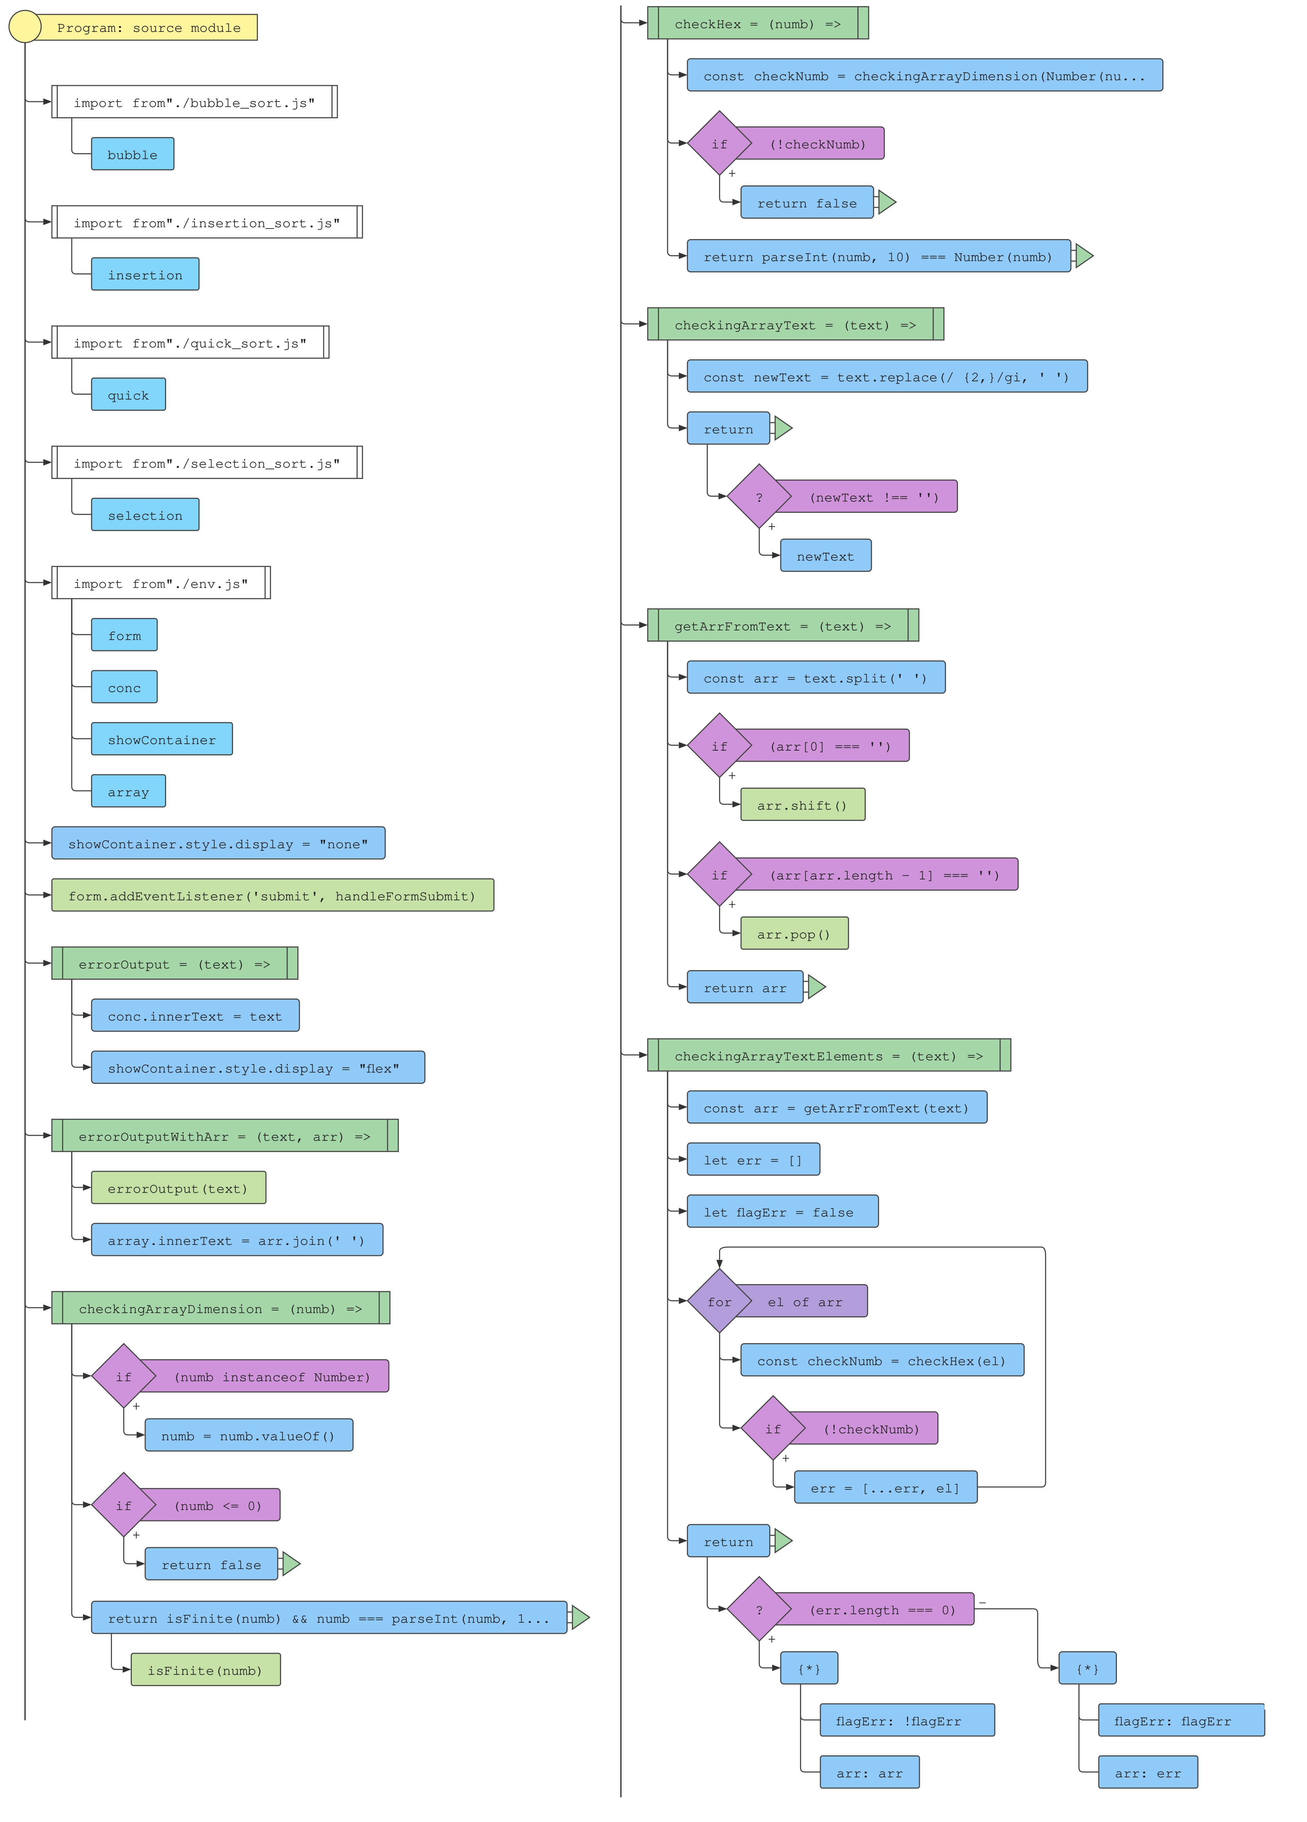
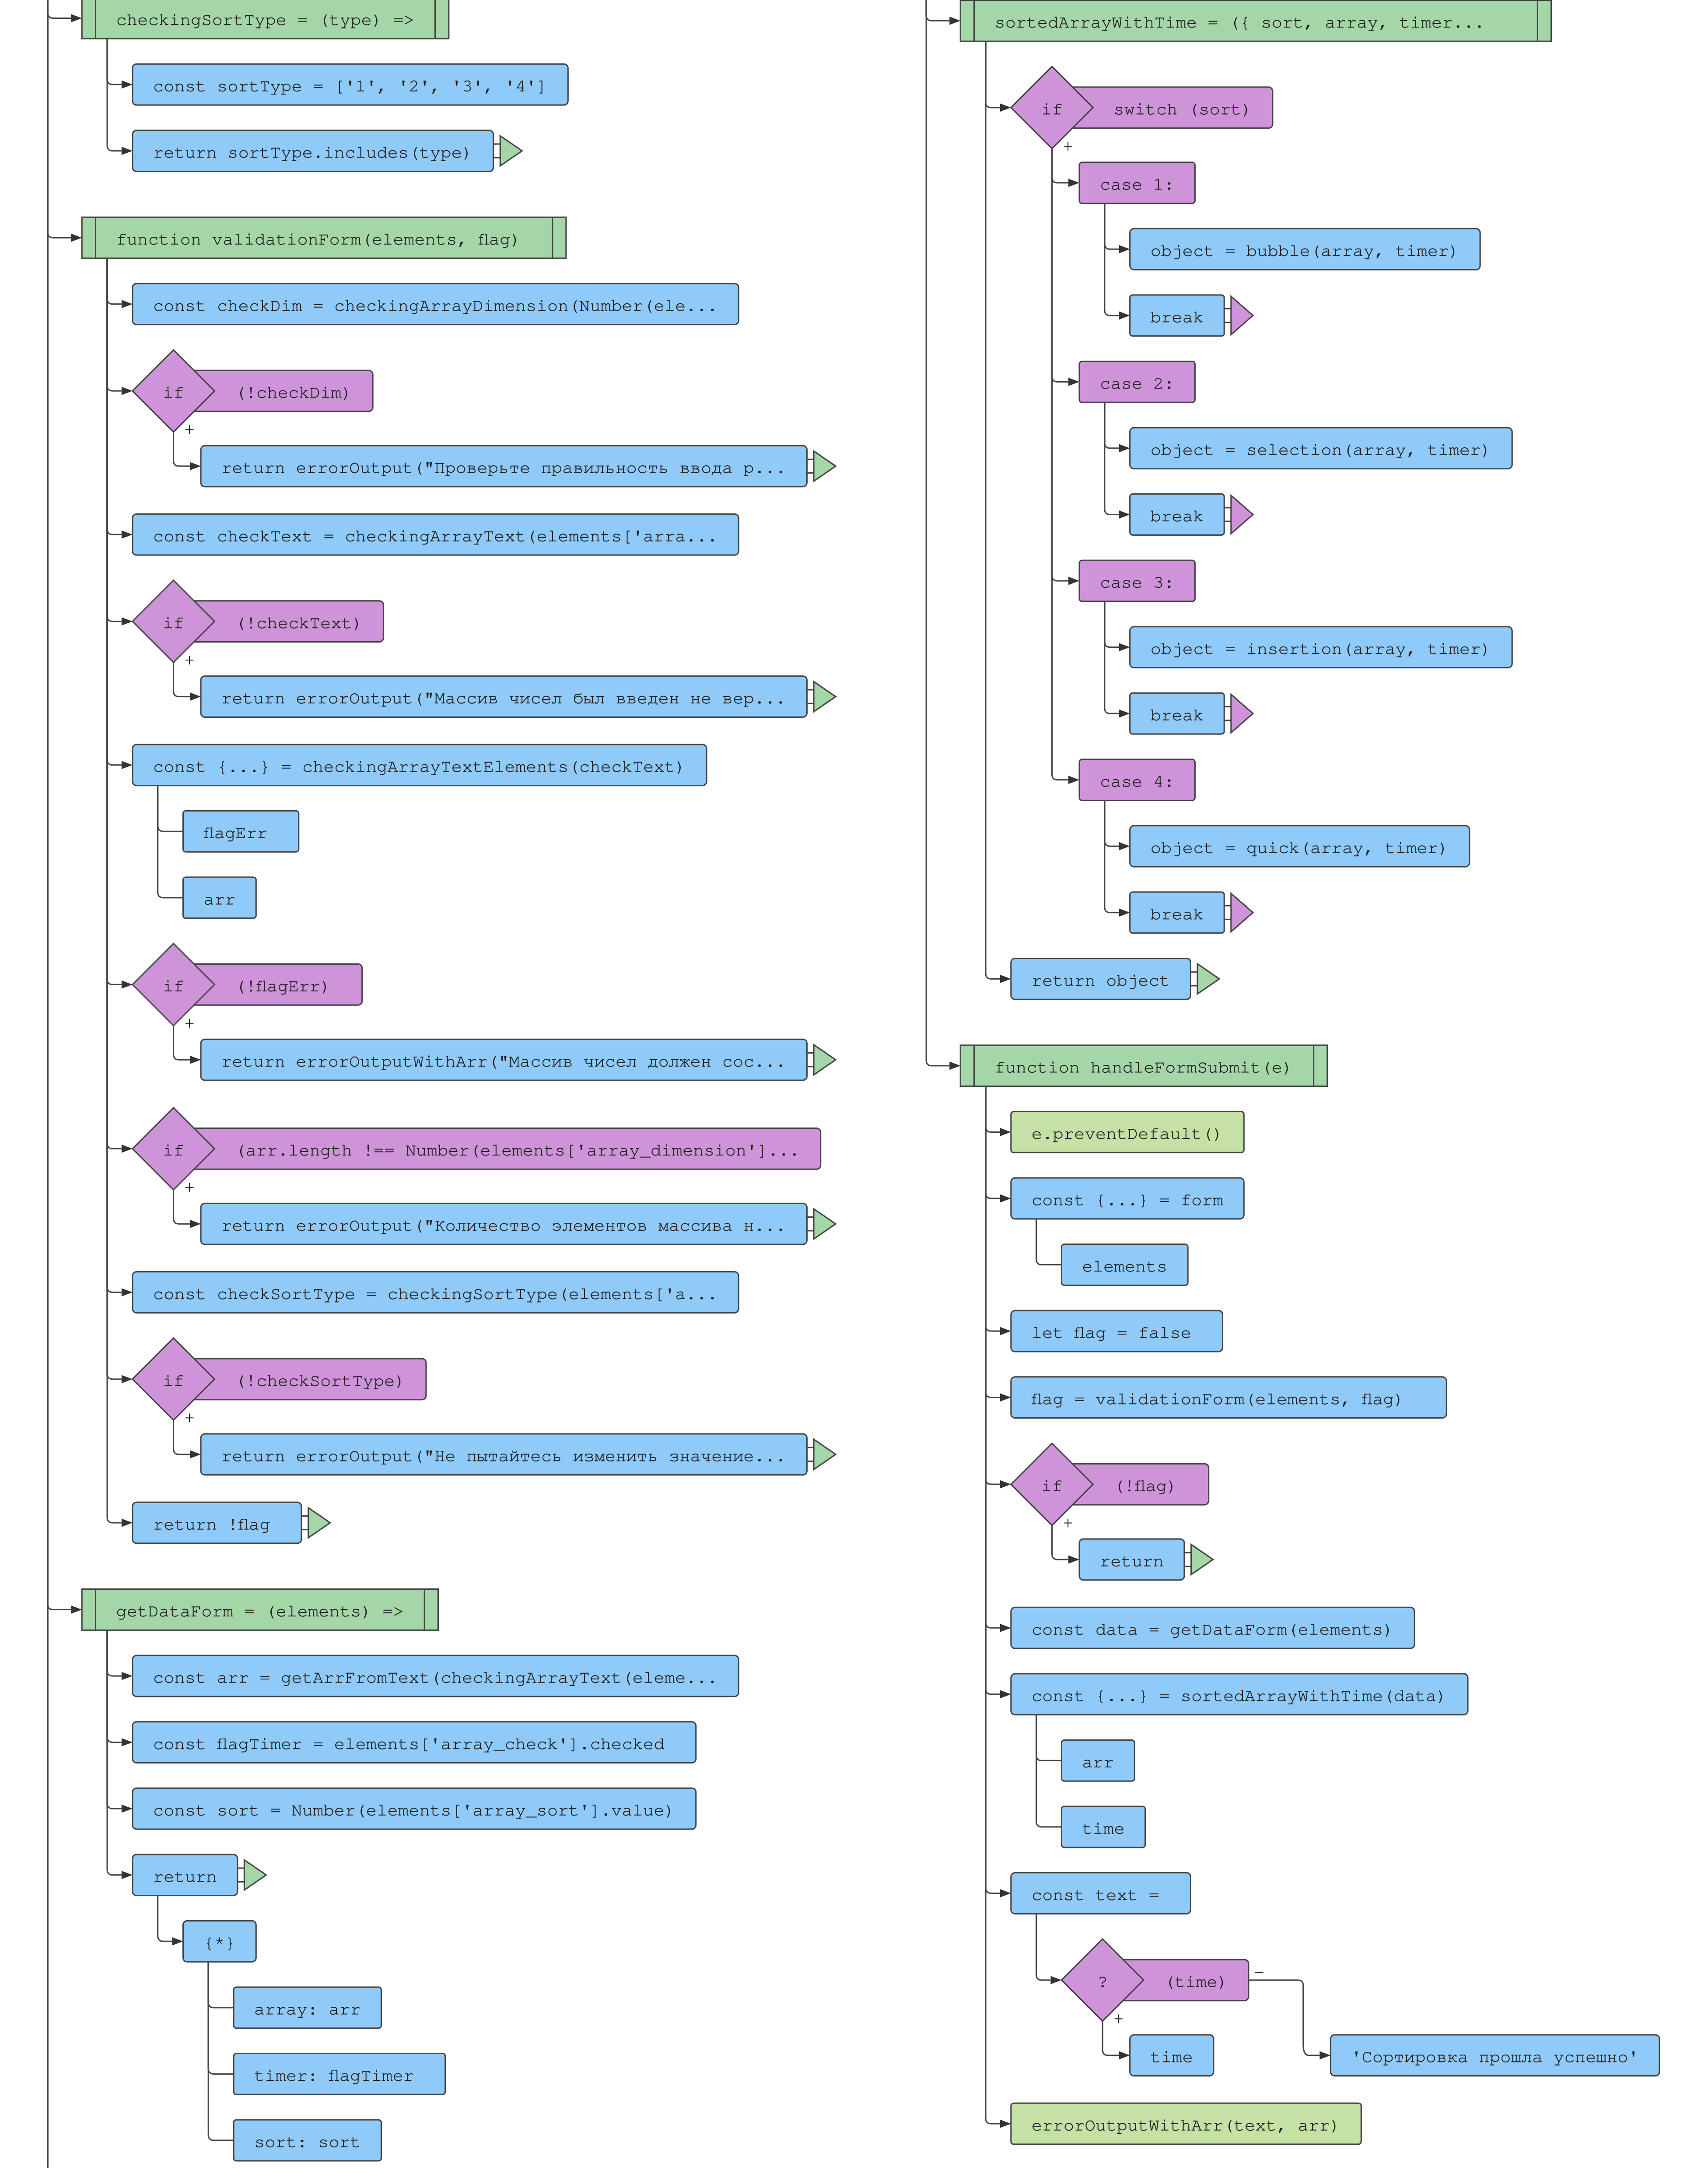
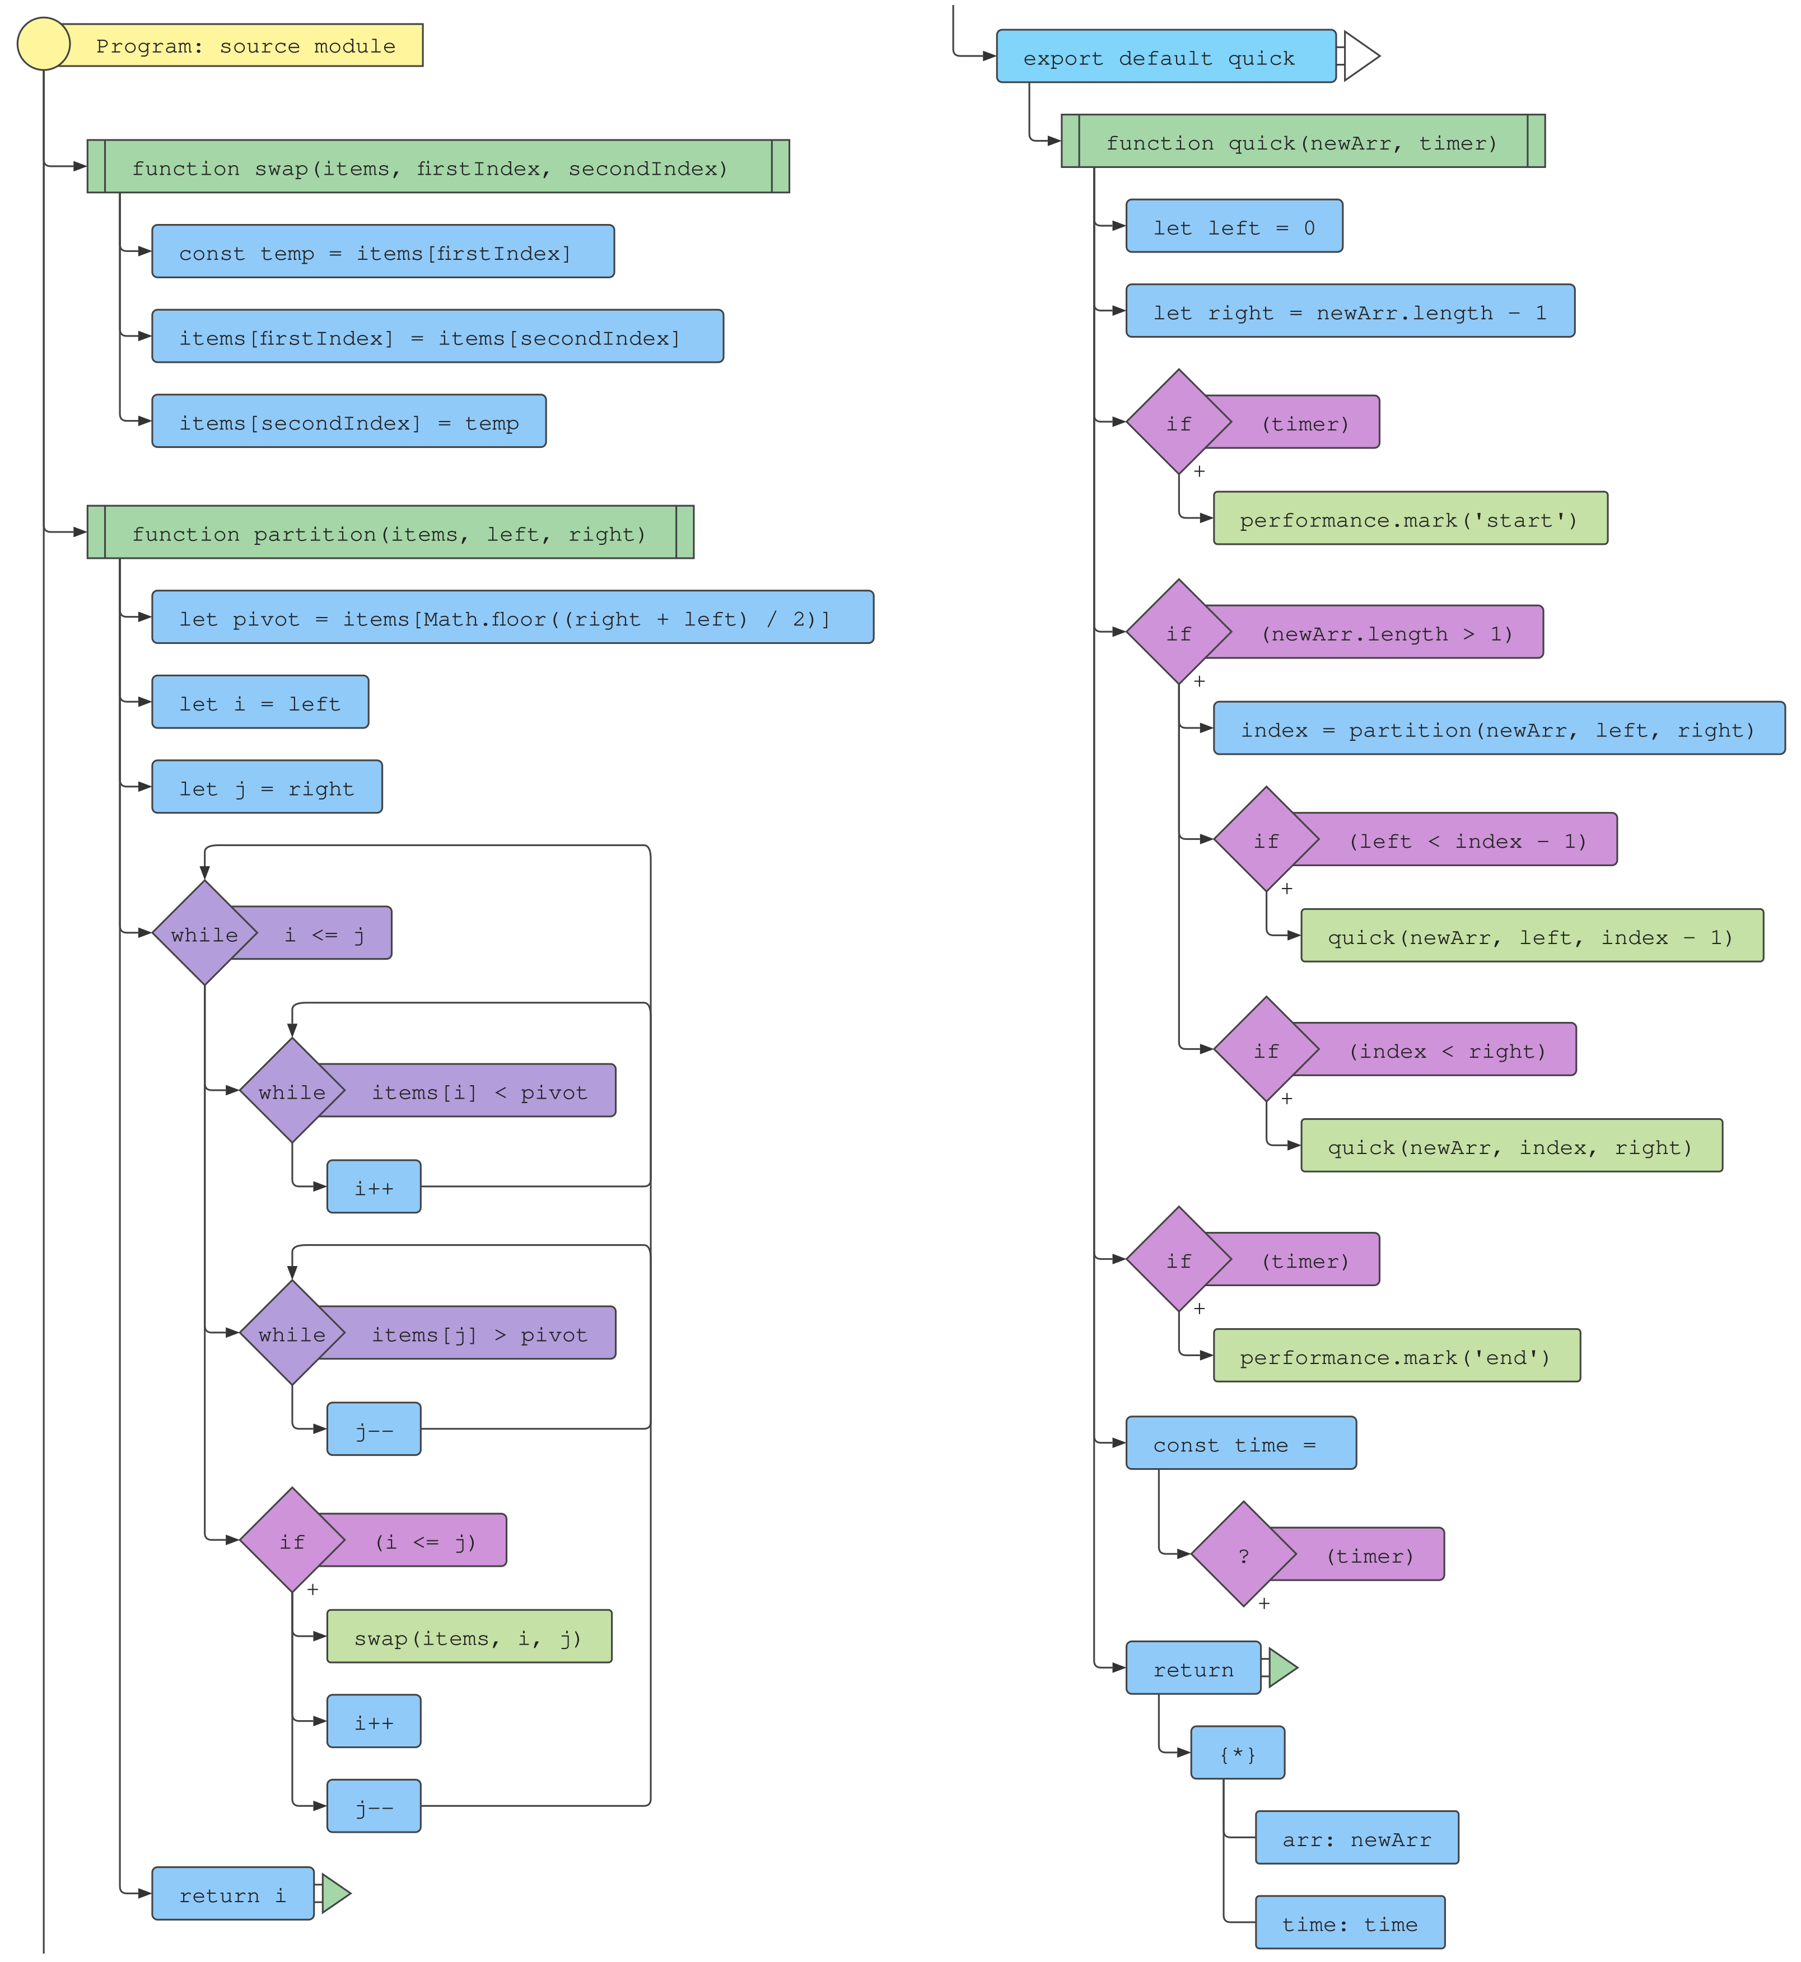
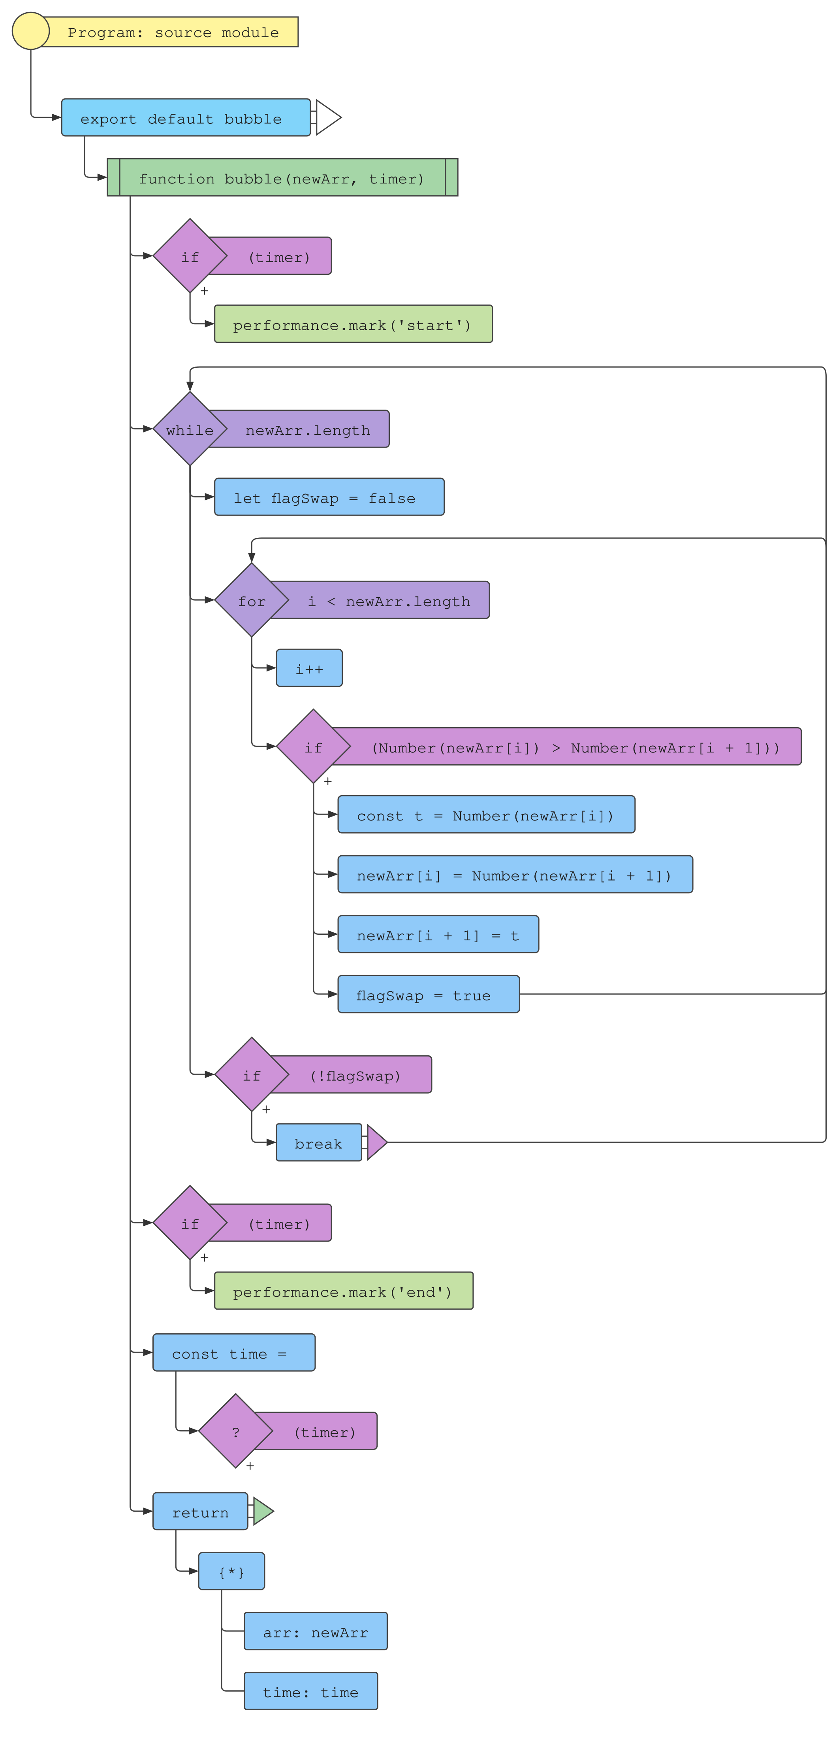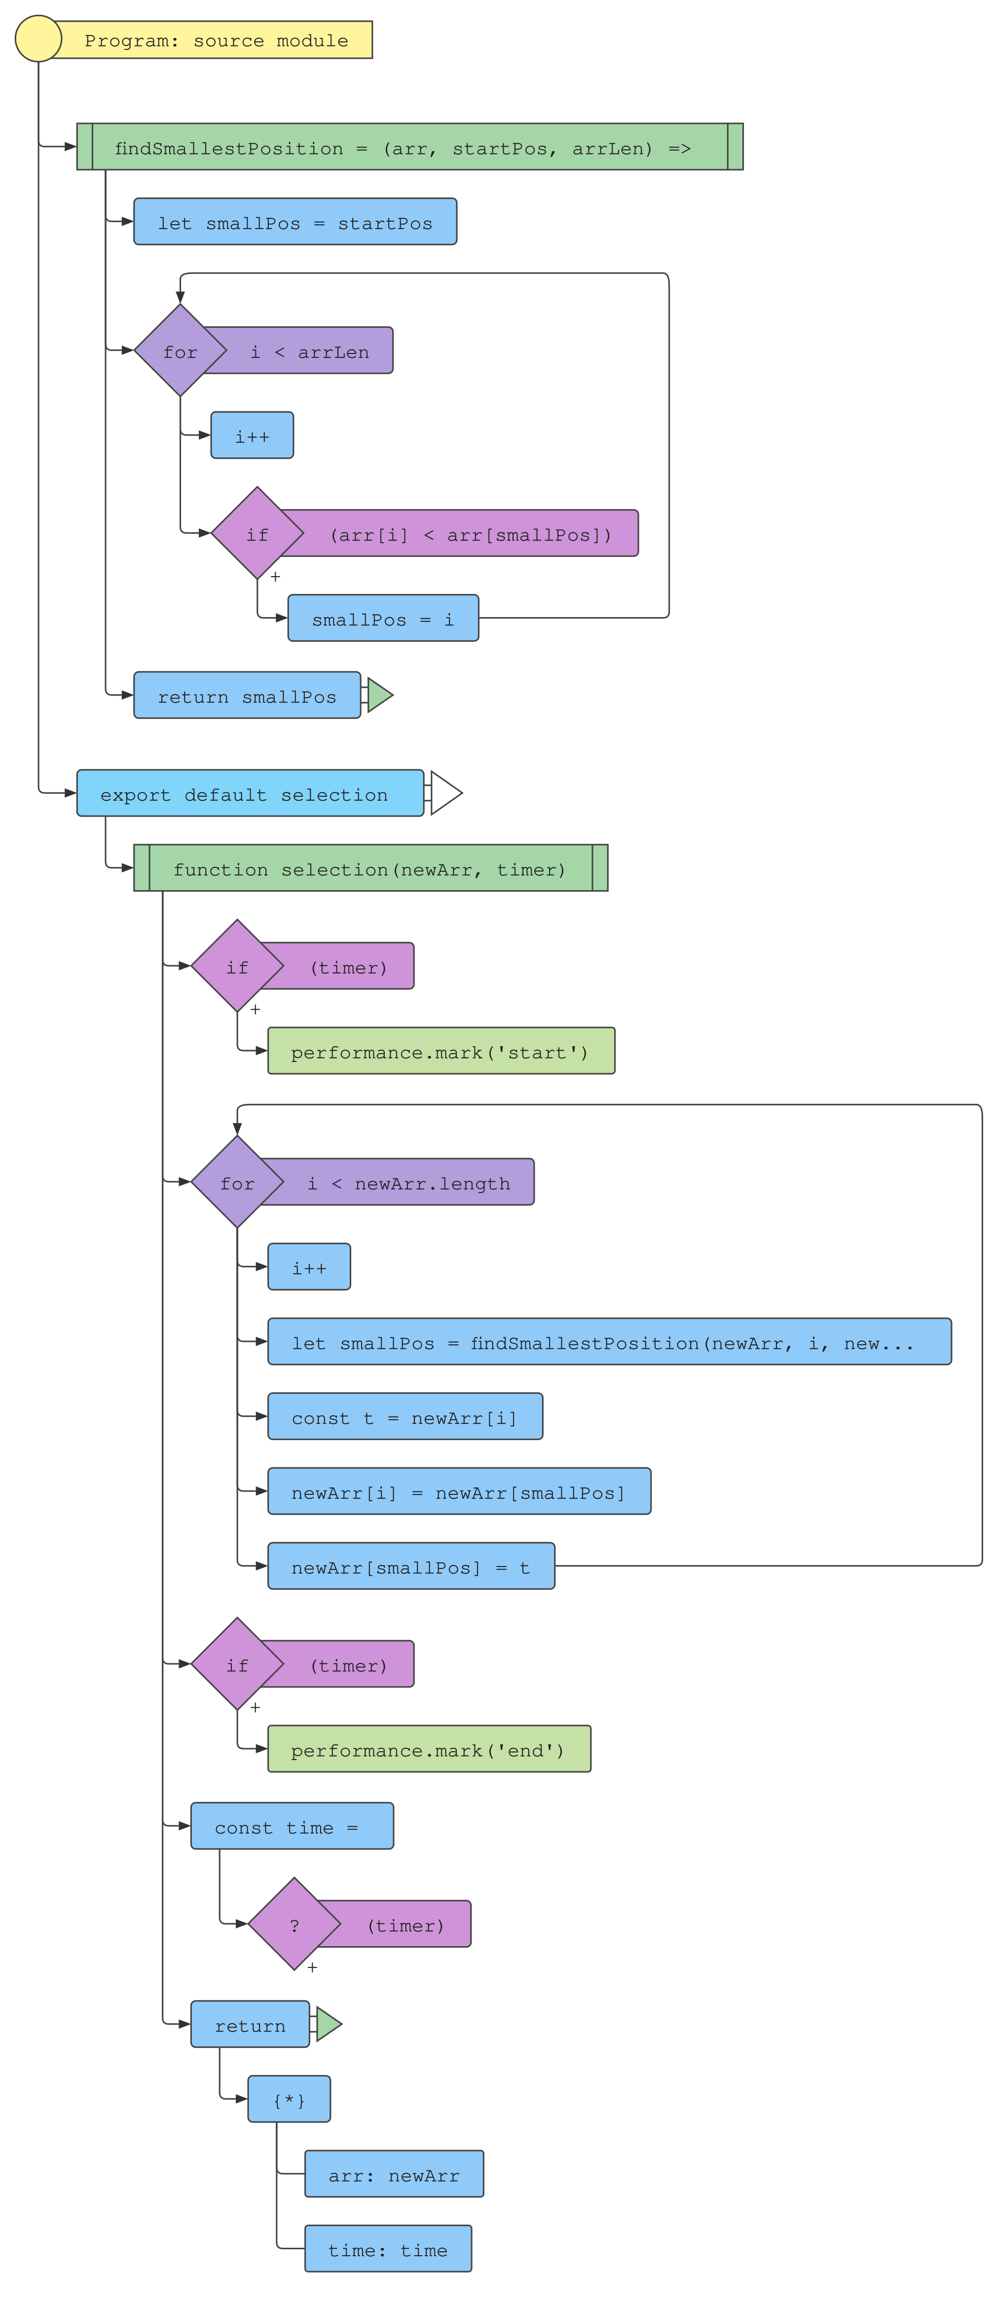

ПРИЛОЖЕНИЕ «Б»
import bubble from "./bubble_sort.js"
import insertion from "./insertion_sort.js"
import quick from "./quick_sort.js"
import selection from "./selection_sort.js"
import { form, conc, showContainer, array } from "./env.js"
showContainer.style.display = "none";
form.addEventListener('submit', handleFormSubmit);
const errorOutput = (text) => {
conc.innerText = text;
showContainer.style.display = "flex";}
const errorOutputWithArr = (text, arr) => {
errorOutput(text);
array.innerText = arr.join(' ');}
const checkingArrayDimension = (numb) => {
if(numb instanceof Number) { numb = numb.valueOf(); }
if(numb <= 0) { return false }
return isFinite(numb) && numb === parseInt(numb, 10);}
const checkHex = (numb) => { return parseInt(numb, 10) === Number(numb);}
const checkingArrayText = (text) => {
const newText = text.replace(/ {2,}/gi, ' ');
return newText !== '' ? newText : false;}
const getArrFromText = (text) => {
const arr = text.split(' ');
if(arr[0] === '') { arr.shift() }
if(arr[arr.length - 1] === '') { arr.pop() } return arr;}
const checkingArrayTextElements = (text) => {
const arr = getArrFromText(text);
let err = [];
let flagErr = false;
for(let el of arr) {
const checkNumb = checkHex(el);
if (!checkNumb) { err = [...err, el] } }
return err.length === 0 ? { flagErr: !flagErr, arr: arr } : { flagErr: flagErr, arr: err };}
const checkingSortType = (type) => {
const sortType = ['1', '2', '3', '4'];
return sortType.includes(type);}
function validationForm(elements, flag) {
const checkDim = checkingArrayDimension(Number(elements['array_dimension'].value));
if(!checkDim){ return errorOutput("Проверьте правильность ввода размерности массива")}
const checkText = checkingArrayText(elements['array_text'].value);
if(!checkText) { return errorOutput("Массив чисел был введен не верно") }
const { flagErr, arr } = checkingArrayTextElements(checkText);
if(!flagErr) { return errorOutputWithArr("Массив чисел должен состоять только из десятичных значений", arr) }
if(arr.length !== Number(elements['array_dimension'].value)) { return errorOutput("Количество элементов массива не совпадает с его размерностью") }
const checkSortType = checkingSortType(elements['array_sort'].value);
if(!checkSortType) { return errorOutput("Не пытайтесь изменить значение в выпадающем списке")} return !flag;}
const getDataForm = (elements) => {
const arr = getArrFromText(checkingArrayText(elements['array_text'].value));
const flagTimer = elements['array_check'].checked;
const sort = Number(elements['array_sort'].value);
return { array: arr, timer: flagTimer, sort: sort };}
const sortedArrayWithTime = ({ sort, array, timer }) => {
let object;
switch (sort) {
case 1: object = bubble(array, timer); break;
case 2: object = selection(array, timer) break;
case 3: object = insertion(array, timer) break;
case 4: object = quick(array, timer) break; } return object}
function handleFormSubmit(e) {
e.preventDefault();
const { elements } = form;
let flag = false;
flag = validationForm(elements, flag);
if(!flag) { return; }
const data = getDataForm(elements);
const { arr, time } = sortedArrayWithTime(data);
const text = time ? `Сортировка выполнилась за ${time} секунд` : 'Сортировка прошла успешно';
errorOutputWithArr(text, arr);}
export default function bubble(newArr, timer) {
if(timer) { performance.mark('start') }
while(newArr.length){
let flagSwap = false;
for(let i = 0; i < newArr.length; i++){
if(Number(newArr[i]) > Number(newArr[i+1])){
const t = Number(newArr[i]);
newArr[i] = Number(newArr[i+1]);
newArr[i+1] = t;
flagSwap = true; } }
if(!flagSwap) { break } }
if(timer) { performance.mark('end') }
const time = timer ? performance.measure('start', 'end').duration : false;
return { arr: newArr, time: time };}
export default function insertion(newArr, timer) {
if(timer) { performance.mark('start') }
for (let i = 1, l = newArr.length; i < l; i++) {
const current = newArr[i];
let j = i;
while (j > 0 && newArr[j - 1] > current) {
newArr[j] = newArr[j - 1]; j--; }
newArr[j] = current; }
if(timer) { performance.mark('end') }
const time = timer ? performance.measure('start', 'end').duration : false;
return { arr: newArr, time: time };}
function swap(items, firstIndex, secondIndex){
const temp = items[firstIndex];
items[firstIndex] = items[secondIndex];
items[secondIndex] = temp;}
function partition(items, left, right) {
let pivot = items[Math.floor((right + left) / 2)];
let i = left;
let j = right;
while (i <= j) {
while (items[i] < pivot) { i++; }
while (items[j] > pivot) { j--; }
if (i <= j) { swap(items, i, j); i++; j--; } } return i;}
export default function quick(newArr, timer) {
let left = 0;
let right = newArr.length - 1;
let index;
if(timer) { performance.mark('start') }
if (newArr.length > 1) {
index = partition(newArr, left, right);
if (left < index - 1) {
quick(newArr, left, index - 1); }
if (index < right) { quick(newArr, index, right); } }
if(timer) { performance.mark('end') }
const time = timer ? performance.measure('start', 'end').duration : false;
return { arr: newArr, time: time };}
const findSmallestPosition = (arr, startPos, arrLen) => {
let smallPos = startPos;
for(let i = startPos; i < arrLen; i++){
if(arr[i] < arr[smallPos]){
smallPos = i; } } return smallPos;}
export default function selection(newArr, timer) {
if(timer) { performance.mark('start') }
for(let i = 0; i < newArr.length; i++){
let smallPos = findSmallestPosition(newArr, i, newArr.length);
const t = newArr[i];
newArr[i] = newArr[smallPos];
newArr[smallPos] = t; }
if(timer) { performance.mark('end') }
const time = timer ? performance.measure('start', 'end').duration : false;
return { arr: newArr, time: time };}

